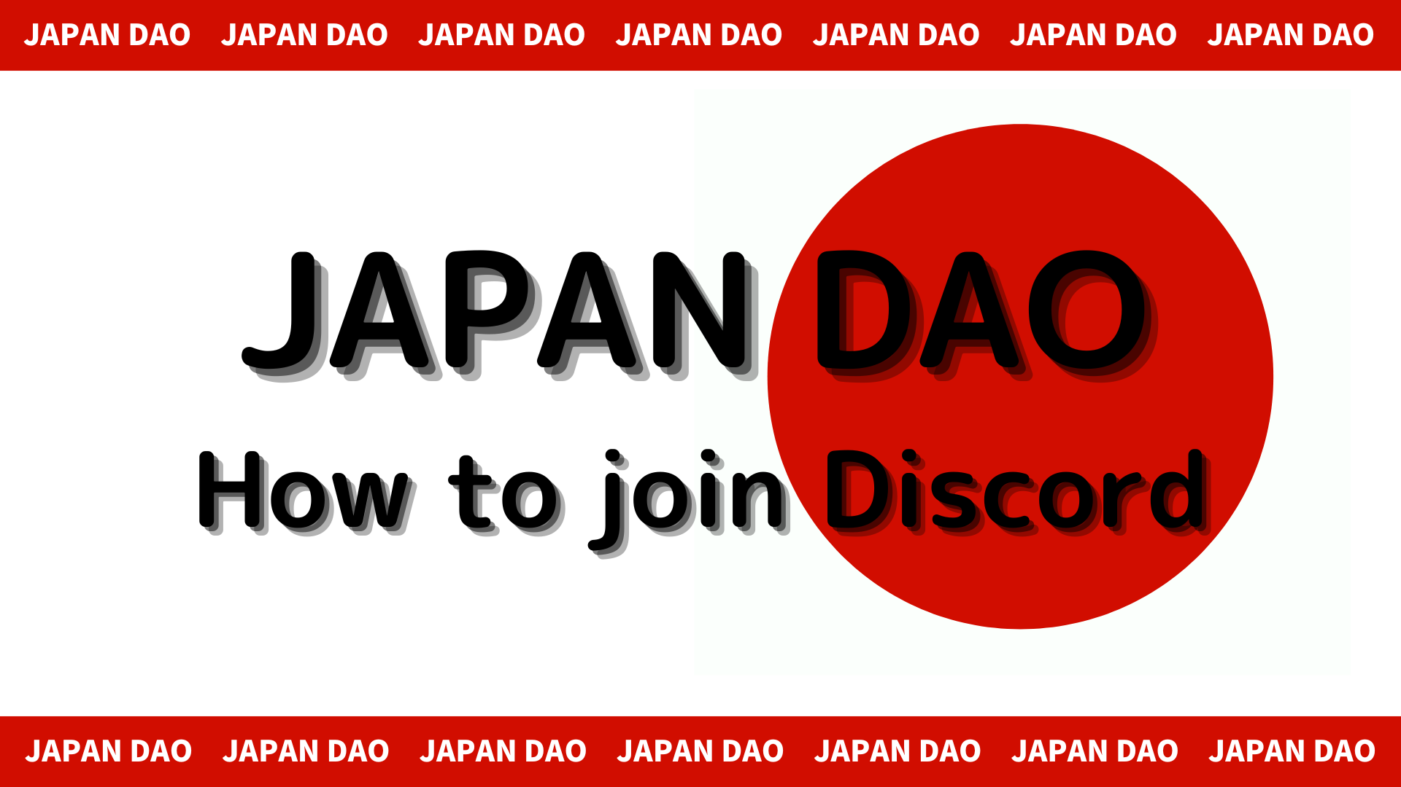
Cách tham gia vào cộng đồng DAO của Nhật Bản (cách tham gia vào máy chủ Discord)
Trong tạp chí Smapke này, chúng tôi sẽ giới thiệu cách tham gia vào cộng đồng DAO của Nhật Bản!
Chúng tôi sử dụng một công cụ giao tiếp có tên "Discord" để giao tiếp với người dùng.
Bây giờ, tôi sẽ giải thích các quy trình dưới đây để biết cách tham gia vào cộng đồng.
Cách tham gia vào cộng đồng
■ Phương pháp tham gia bất hòa
Có hai mô hình làm thế nào để tham gia vào Discord.
Mẫu 1: Dán liên kết lời mời và tham gia
Mẫu 2: Tham gia từ tài khoản chính thức
Mẫu 1: Quy trình tham gia Discord (Paste liên kết mời)
1. Mở ứng dụng Discord
2. Tiến hành tạo một máy chủ bằng nút " +" ở phía trên bên trái của màn hình
3. Nhấn "Tham gia vào máy chủ" ở dưới cùng của màn hình
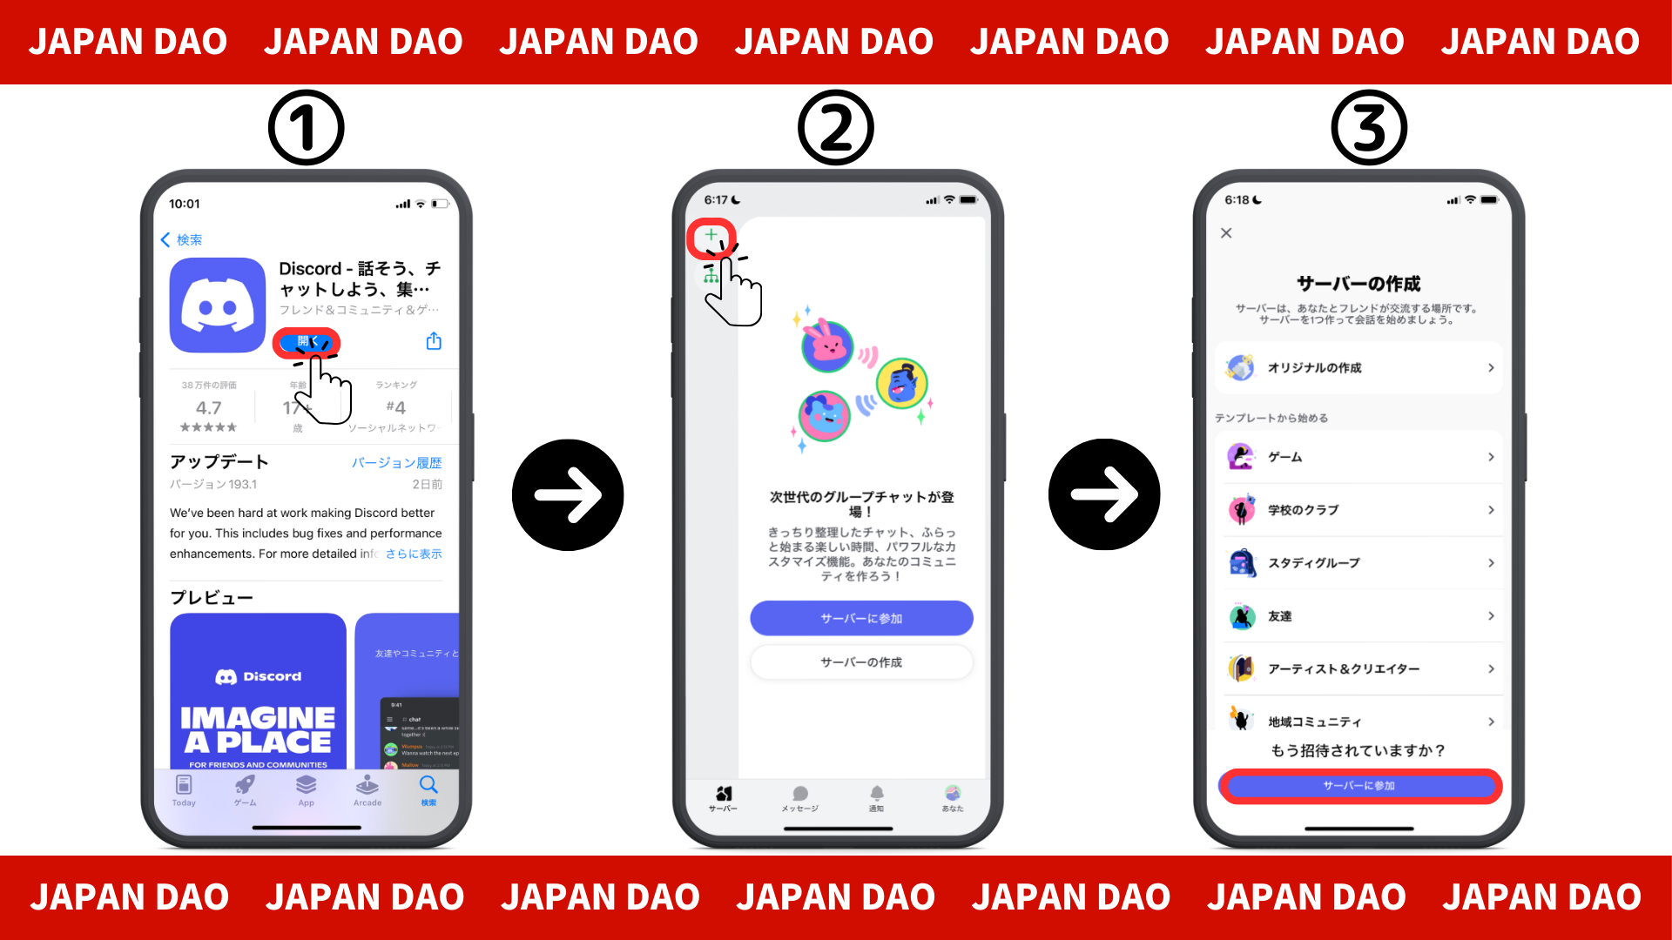
4. Dán URL của máy chủ cộng đồng vào liên kết lời mời
Vui lòng sao chép và dán URL của Máy chủ DAO của Nhật Bản
https://discord.com/invite/japandao
5. Nhấn "Lời mời"
6. Hoàn thành đăng ký trên máy chủ
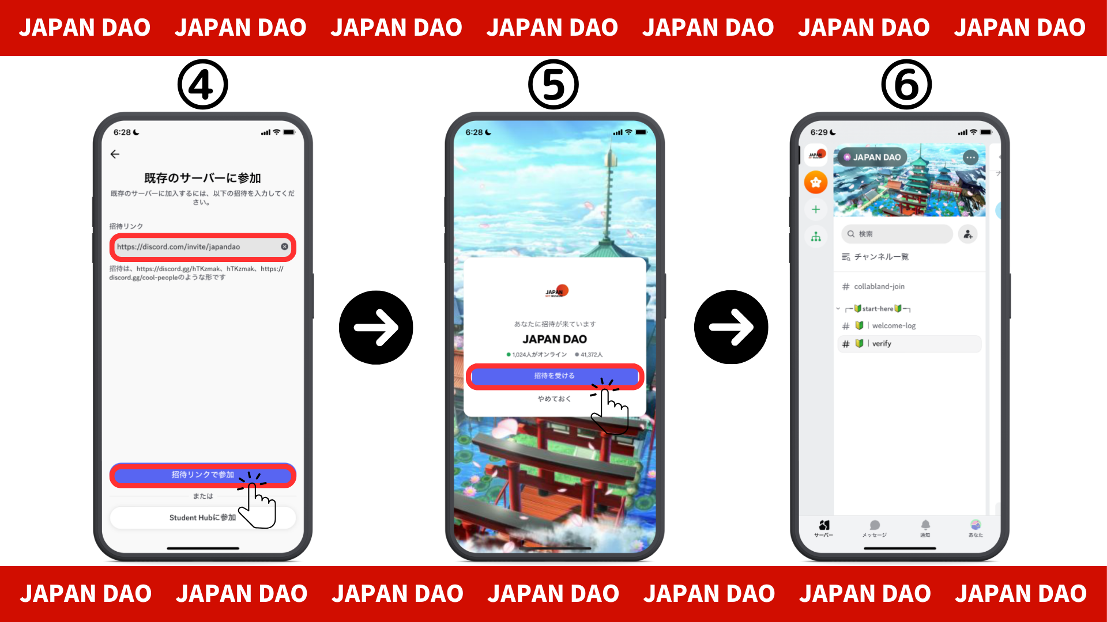
Mẫu 2: Quy trình tham gia Discord (từ tài khoản chính thức của X)
Tài khoản chính thức của Nhật Bản DAO: https: //twitter.com/japannftmuseum
1. Nhấn vào liên kết Discord của tài khoản chính thức X
2. Nhấn "Lời mời"
3. Hoàn thành đăng ký trên máy chủ
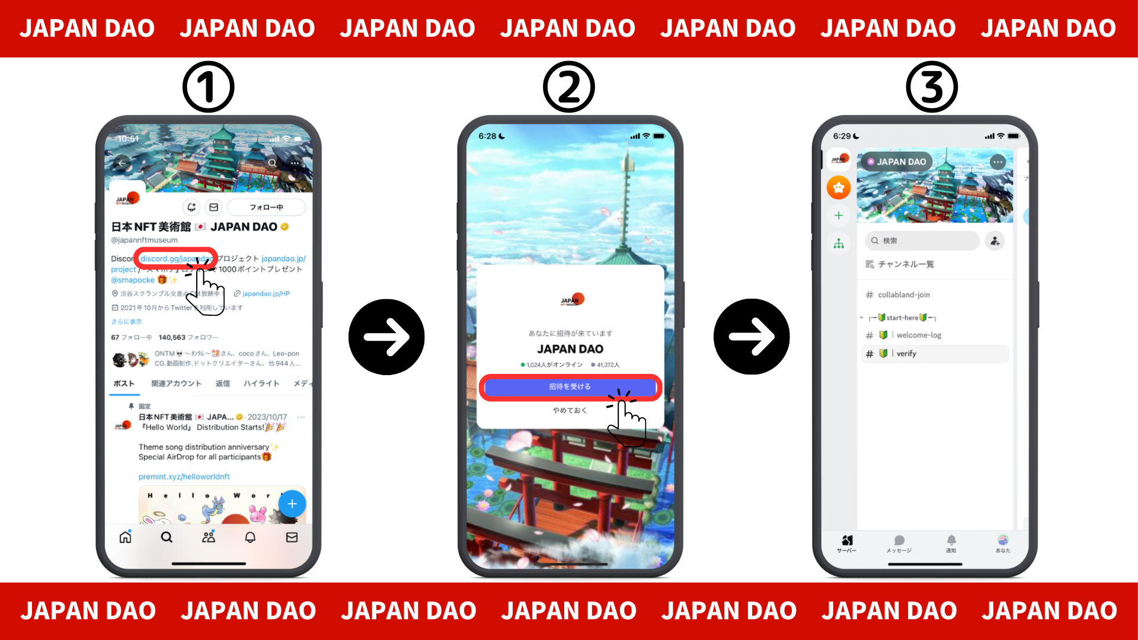
■ Giới thiệu về Cài đặt ban đầu (Xác thực, Cài đặt cuộn)
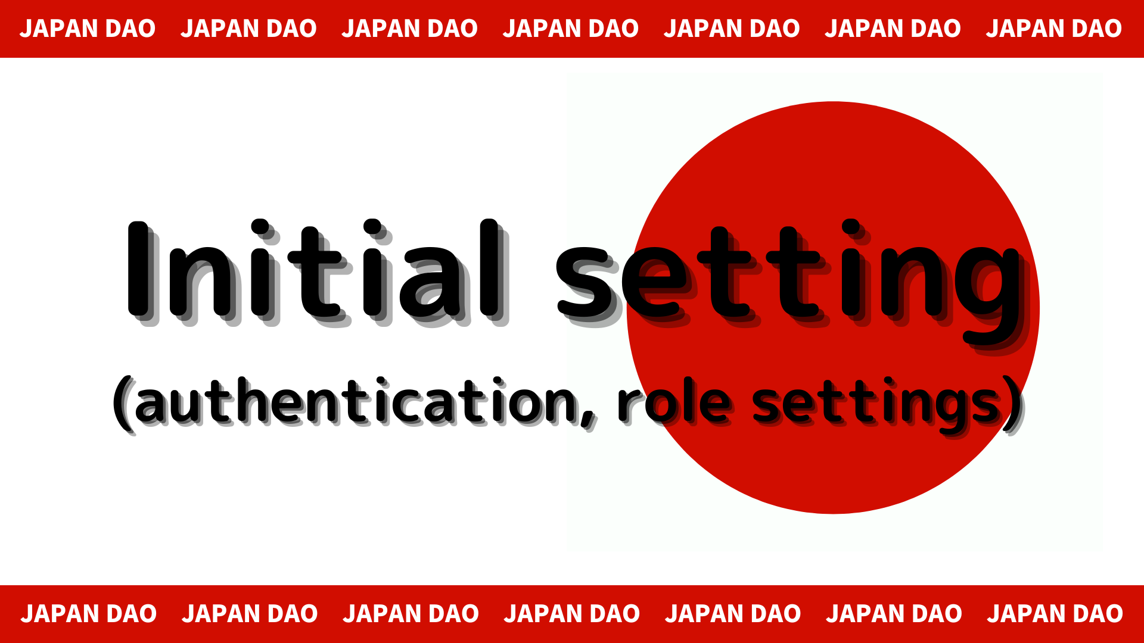
1. Nhấn " # 🔰 | Xác minh"
2. Cuộn xuống dưới cùng của màn hình
3. Kiểm tra quy tắc máy chủ
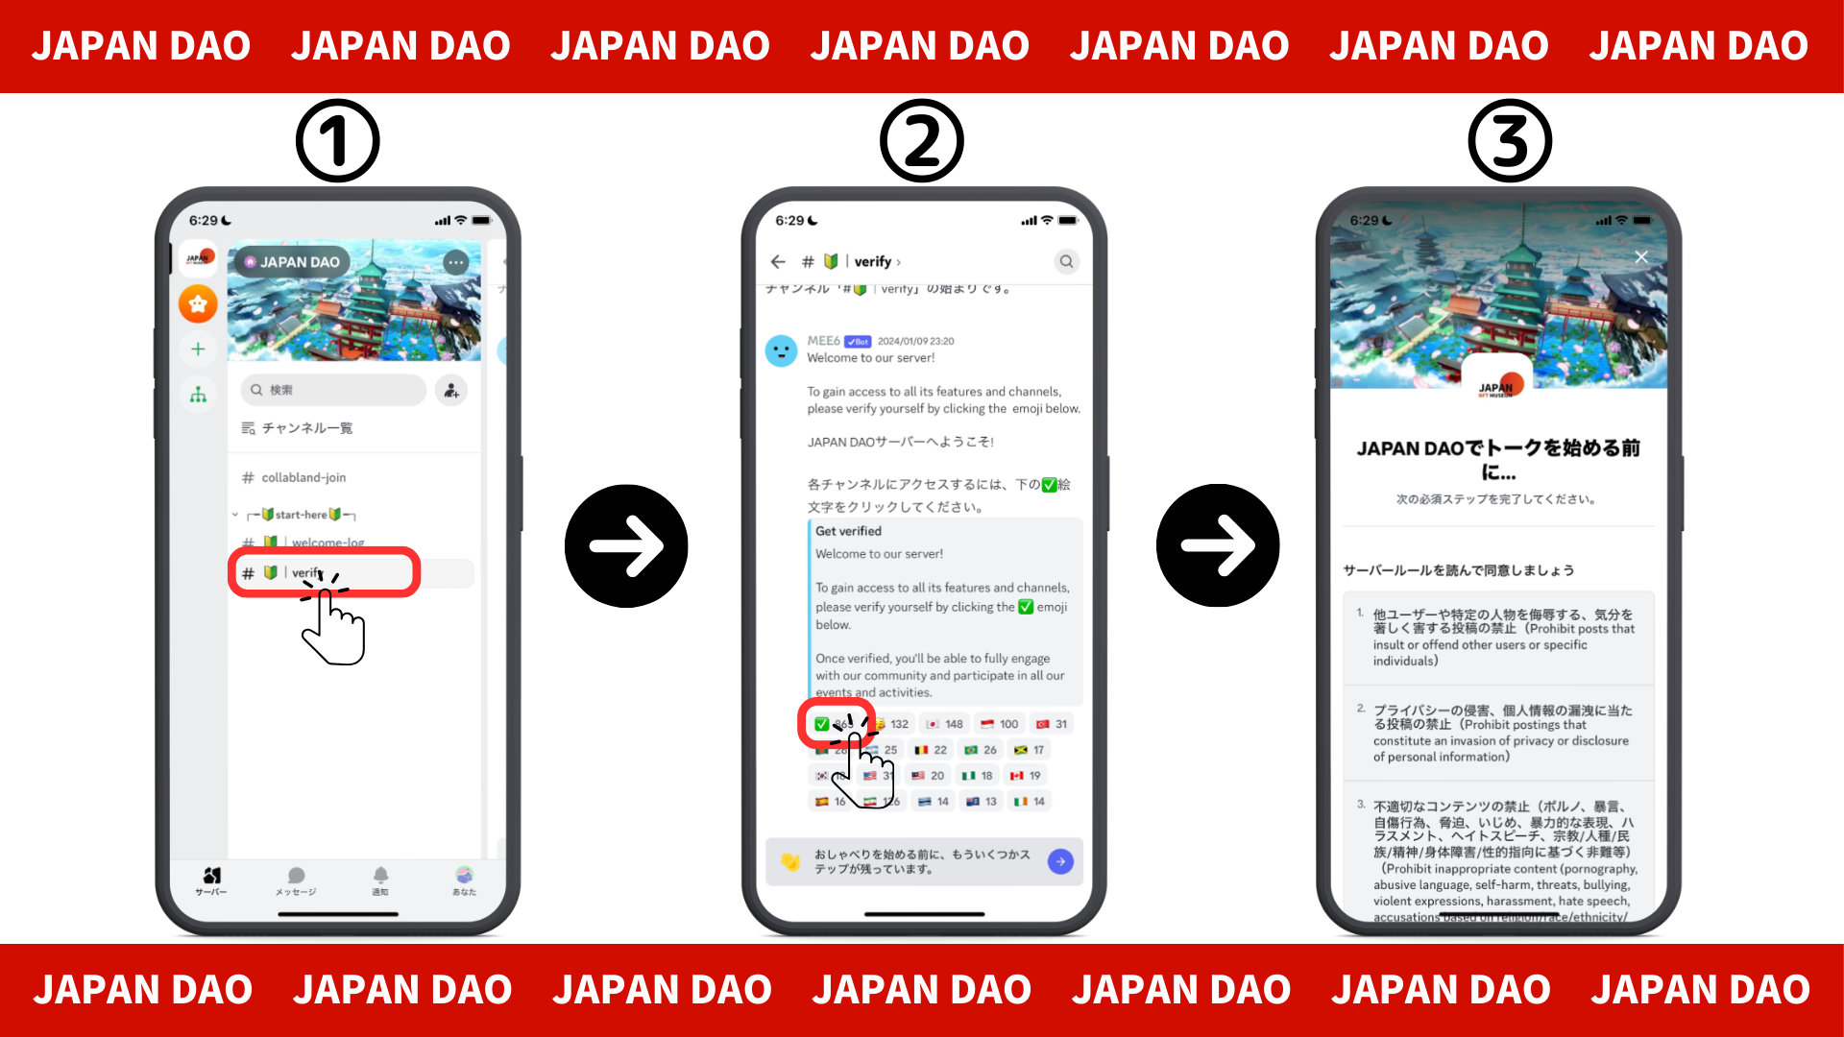
4. Đọc các quy tắc, kiểm tra để đồng ý với điều này và nhấn hoàn thành
5. Nhấn " # 🔰 | Set-Role"
6. Nhấp vào "" biểu tượng cảm xúc (Roll Friends Friends của Nhật Bản)
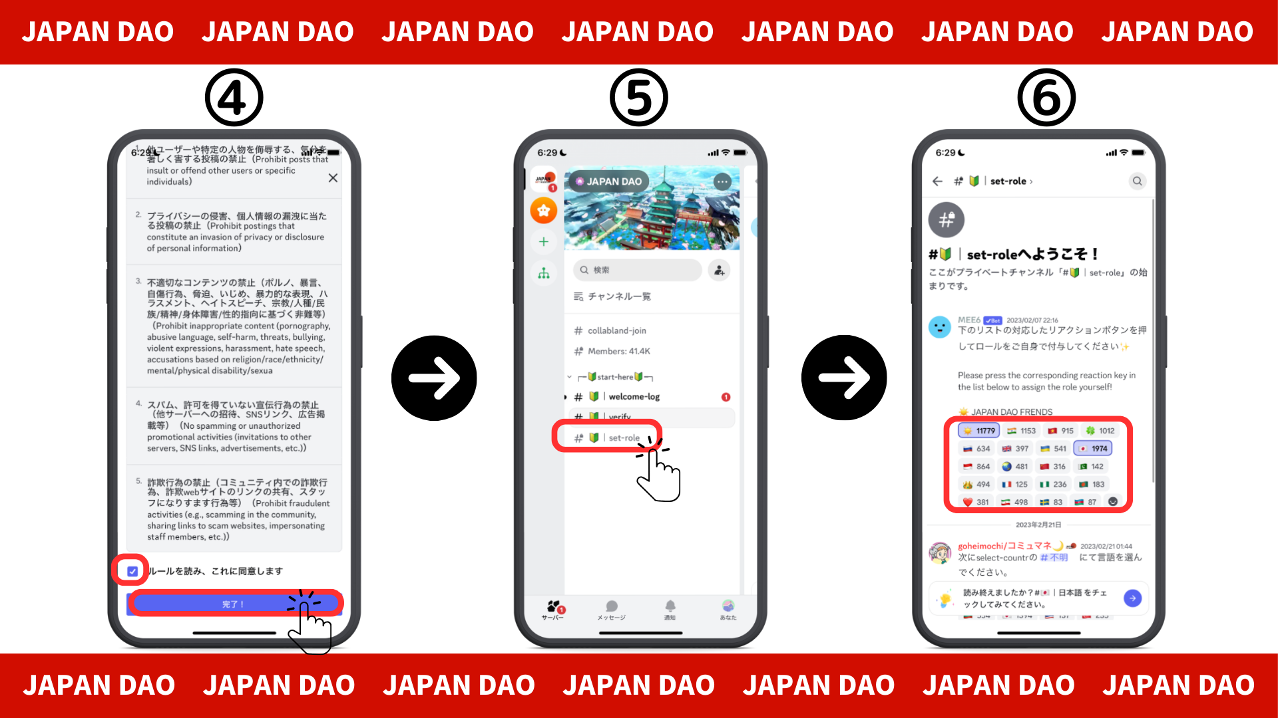
■ Gửi tin nhắn
1. Nhấn vào kênh ngôn ngữ của bạn
2. Nhấn vào biểu tượng biểu tượng cảm xúc
3. Nhấn vào tem
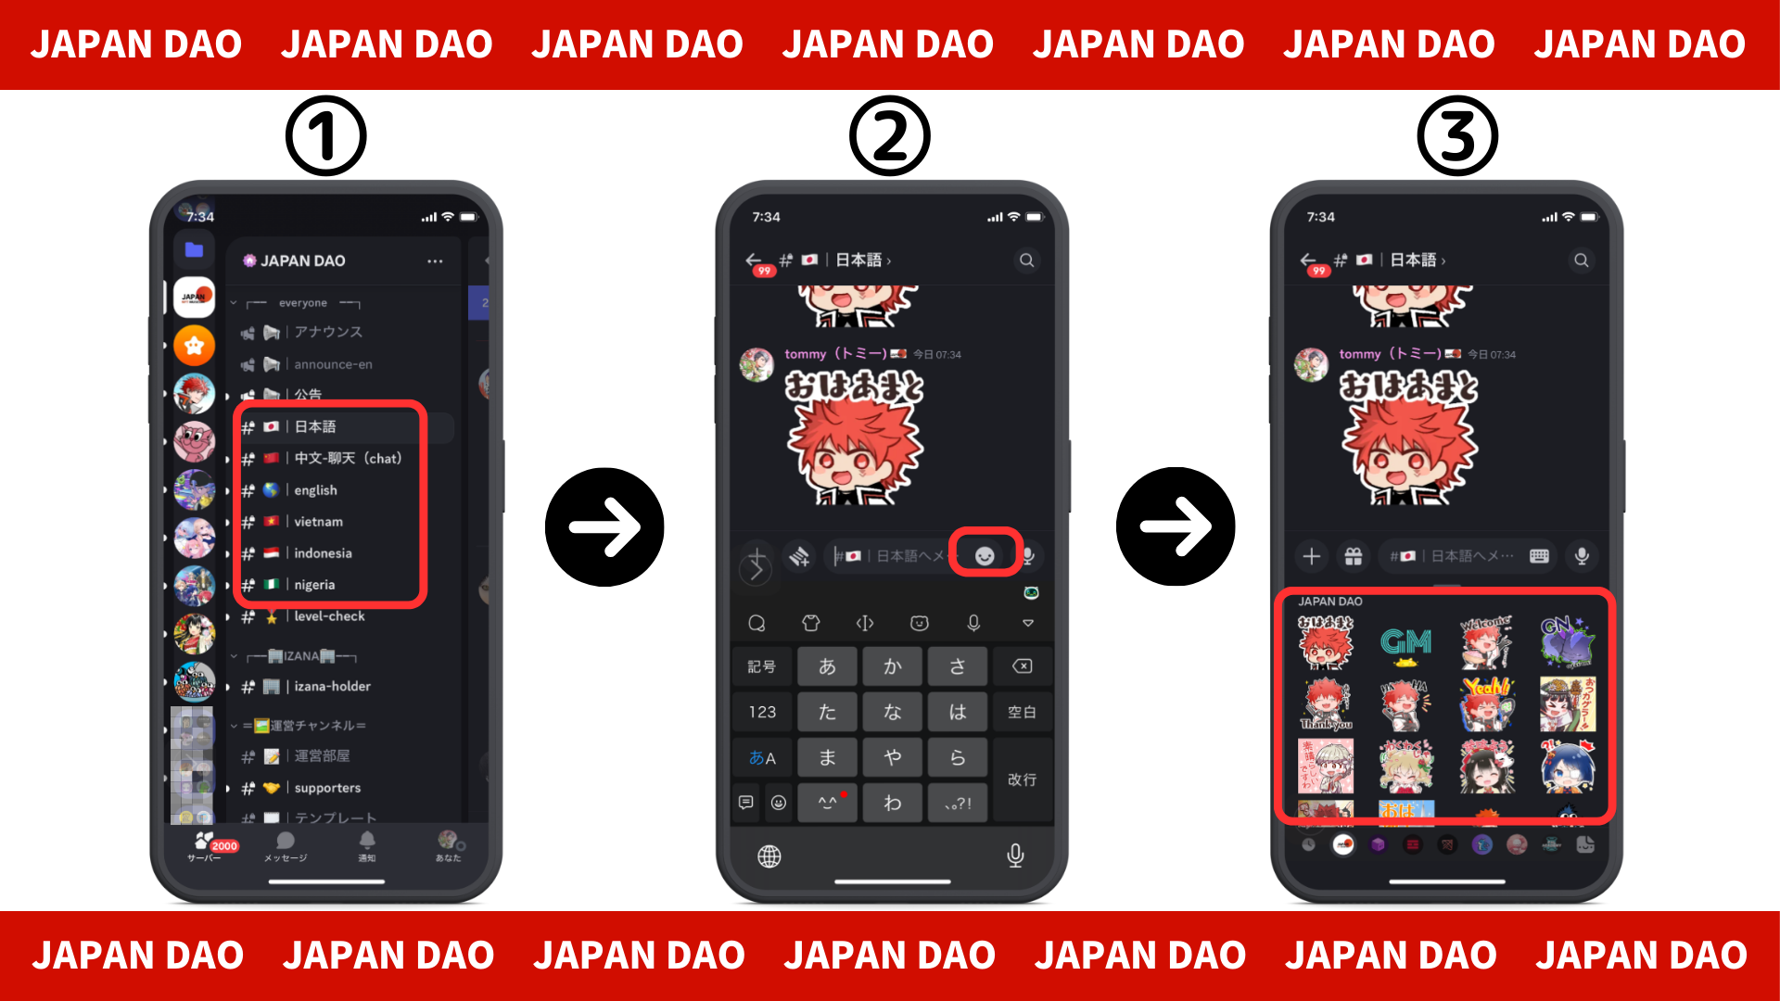
bản tóm tắt
Bạn đã tham gia cộng đồng?Nếu bạn có bất kỳ tem hoặc câu hỏi nào trên mỗi kênh ngôn ngữ, xin vui lòng làm điều đó.Các thành viên sẽ trả lời, vì vậy hãy tham gia cùng chúng tôi ngày càng nhiều!!!
Nhật Bản DAO sẽ tiếp tục cung cấp thông tin mới cho người dùng càng sớm càng tốt.
Nếu bạn quan tâm đến Nhật Bản DAO, vui lòng theo dõi tài khoản X chính thức với "Tạp chí Nhật Bản DAO".
Tài khoản chính thức x: https: //twitter.com/japannftmuseum
Discord chính thức: https://discord.com/invite/japandao
Giám đốc bình luận
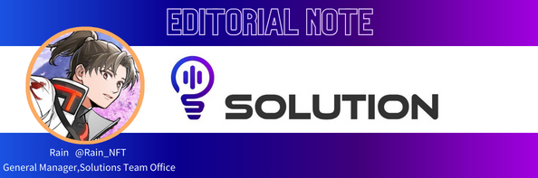
Nhật Bản Dao có một nhiệm vụ tuyệt vời để hồi sinh Nhật Bản với NFT!
Văn hóa manga và anime mà Nhật Bản tự hào trong Thế vận hội Tokyo tương thích với NFT, và đó chỉ là một ý tưởng tốt để tổ chức NFT của những người sáng tạo và dự án yêu quý.
Và với DAO, hiệu ứng hiệp đồng có cả sự lan rộng và lượng nhiệt, và sự phấn khích trên thế giới!
Bằng mọi cách, hãy nhận ra sự phục sinh của Nhật Bản với Nhật Bản DAO!

